المـــــــــــــــــــــــــــــــــــــــــــــادة : علوم الطبيعة و الحياة أستاذ المــــــــــــــــــــادة : بن قيدة محمد
المجال التعلمي (01) : التنظيم الهرموني و الهرموني العصبي الفئة المستهدفــــــــة : 2 آ ف
الوحدة التعلمية (01) : التنظيم الهرموني السكري المدة الزمنيــــــــــــــــــة : ساعة
النشاط (03) : هرمون القصور السكري نوع الحصـــــــــــــــــــــة : وثائقية
الأهداف التعلمية  يحدد دور النظام الهرموني في ضمان تركيب الوسط الداخلي:  - يتعرف على الآليات المتدخلة في التنظيم و التنسيق. | الكفاءة القاعدية  يقترح حلولا عقلانية اتجاه المشاكل الصحية و الجنسية و ذلك على ضوء معلوماته المتعلقة بالتنظيم الوظيفي للعضوية.
المعارف المبنية
- يفرز البنكرياس هرمون مخفض لنسبة السكر في الدم :الأنسولين (رسالة هرمونية).
الوسائل المستعملة  - وثائق من الكتاب المدرسي  - السبورة  - جهاز العرض الرقمي | الأهداف المنهجية  - تجنيد المكتسبات القبلية.  - استقصاء المعلومات.  - إيجاد علاقة منطقية بين المعطيات.  - التعبير العلمي و اللغوي الدقيق.
سير الدرس
- وضعية الانطلاق:
يعمل جهاز التنظيم الخلطي على تخفيض نسبة السكر في الدم في حال ارتفاعها عن القيمة الطبيعية عن طريق مادة كيميائية تعرف بهرمون القصور السكري.
المشكلة: ما هو هرمون القصور السكري؟
1/ التعرف على هرمون القصور السكري
- الجدول ص 34
البنكرياس غدة تخفض نسبة السكر الدم بفضل إفرازها لهرمون الأنسولين و الجدول التالي يوضح العلاقة بين هذا الهرمون و قيمة التحلون.
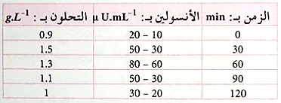
-------------------------------------------------------------------
- التعليمات:
- مثل بمنحنى بياني العلاقة الموجودة بين نسبتي الغلوكوز والأنسولين.
- حلل المنحنى.
--------------------------------------------------------------------
- الإجابة:
1- تمثيل العلاقة بمنحنى بياني:

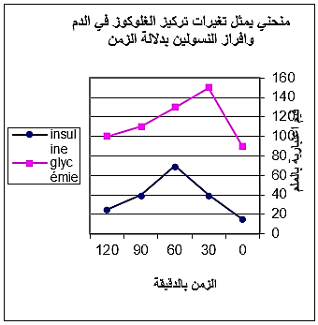

2- التحليل:
تمثل المنحنيات تغيرات قيمة التحلون و تركيز الأنسولين بدلالة الزمن عند شخص سليم بعد تناول وجبة سكرية حيث:
- قبل تناول الوجبة السكرية: تكون قيمة التحلون عادية 0,9 غ/ل و يكون تركيز الأنسولين في حدود 10 إلى 20 ميكرو وحدة مرجعية/مل.
- بعد تناول الوجبة السكرية: ترتفع نسبة السكر في الدم لتصل إلى 1,5 غ/ل متبوعة بارتفاع تركيز الأنسولين ليصل إلى حدود 80 ميكرو وحدة مرجعية/مل ولا تلبث قيمة التحلون التي ارتفعت أن تنخفض من جديد إلى حدود عادية متبوعة أيضا بتناقص تركيز الأنسولين إلى حدود 30 ميكرو وحدة مرجعية/مل.
- الاستنتاج: ارتفاع قيمة التحلون (الإفراط السكري) يحفز البنكرياس على إفراز الأنسولين (هرمون القصور السكري).
الخلاصة
- يفرز البنكرياس هرمون مخفض لنسبة السكر في الدم :الأنسولين (رسالة هرمونية).
التقويم
- تطبيق 2 ص 37
سمح قياس كمية الأنسولين المفرزة عند شخص سليم بعد تناوله محلولا غلوكوزيا (45 غ/م² من المساحة الإجمالية للجسم) بالحصول على النتائج المبينة في الوثيقة المقابلة.
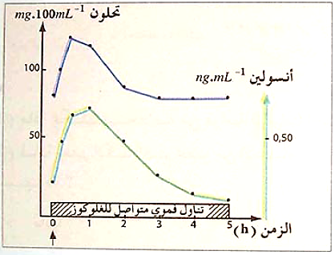
1- حدد نسبة الغلوكوز عند هذا الشخص في فترة الصيام.
2- قارن بين المنحنيين 1 و 2 من الوثيقة. ماذا تستنتج؟
--------------------------------------------------------------------
الإجابة
1- تحديد نسبة الغلوكوز في فترة الصيام:
في فترة صيام هذا الشخص أي قبل تناوله للمحلول الغلوكوزي كانت نسبة الغلوكوز في دمه تقدر بـ 0.8 غ/ل.
2- مقارنة المنحنيين:
يمثل المنحنيان تغيرات التحلون و تركيز الأنسولين عند شخص سليم قبل و بعد تناوله محلولا غلوكوزيا، حيث:
- قبل تناول الغلوكوز: كانت قيمة التحلون عادية (0.8 غ/ل) و تركيز الأنسولين مقدر بـ 0.2 نانوغرام/مل.
- بعد تناول الغلوكوز: ارتفاع قيمة التحلون لتصل إلى 1.25 غ/ل يرافقه ارتفاع تركيز الأنسولين الذي وصل إلى 0.6 نانوغرام/مل بعد مرور نصف ساعة من تناول الغلوكوز، ثم تتناقص قيمة التحلون لتستقر عند قيمتها الابتدائية العادية (0.8 غ/ل) بعد ساعتين من تناول الغلوكوز، يليها تناقص تركيز الأنسولين ليصل إلى قيمة دنيا (0.1 نانوغرام/مل).
- الاستنتاج: هرمون الأنسولين يعمل على خفض نسبة السكر في الدم عند ارتفاعها، فهو هرمون القصور السكري.

